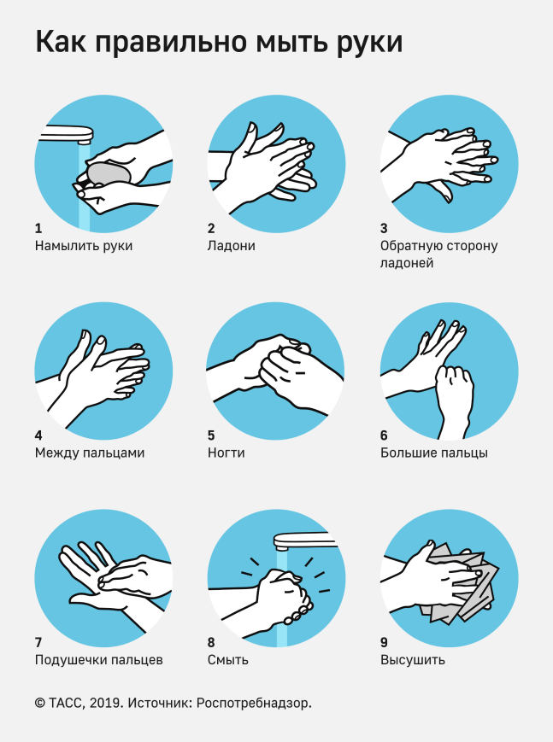
Если проточная вода недоступна, воспользуйтесь средствами для дезинфекции рук, например антибактериальными салфетками или антибактериальным гелем, их удобно носить в кармане или сумочке.
Помните о высокой концентрации микроорганизмов в общественном транспорте и различных учреждениях и пользуйтесь антибактериальными салфетками или гелем для обработки своих и детских рук каждый раз после поездки на автобусе, трамвае, поезде или посещения какого-либо учреждения.
Процедура мытья рук должна стать естественной привычкой для каждого человека. Прививать ее нужно с детства.

Автор: врач-интерн противоэпидемического отделения ГУ «Центр гигиены и эпидемиологии Ленинского района г. Минска» Бобер А. О. Тираж 200 экз.

ГУ «Центр гигиены и эпидемиологии Ленинского района
г. Минска»

Чистые руки спасают жизнь

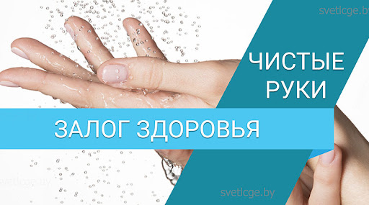

Минск 2021

Каждый год 15 октября отмечается необычный праздник – Всемирный День Мытья Рук.
В современном мире человека окружают огромное количество микроорганизмов. В современном мире человека окружают огромное количество микроорганизмов.
Согласно статистическим данным, мытье рук с мылом, при возвращении домой из общественных мест или после поездки в общественном транспорте, после посещения туалета и перед едой, позволяет снизить уровень кишечных инфекций более чем на 40%, а респираторных — почти на 30%.

Факты о грязных руках
- руках от кончиков пальцев до локтей может находиться от 2 миллиона до 140 миллионов бактерий;
- мокрые руки передают в 1000 раз больше бактерий, чем сухие,
- на руках бактерии и микробы могут оставаться живыми до 3 часов;
- под часами или браслетом на руке прячутся миллионы бактерий, а под обручальным кольцом может быть больше бактерий, чем жителей во всей Европе.

5 простых шагов при мытье рук, чтобы сохранить свое здоровье:
- смочите руки теплой, по возможности, водой и намыльте их (или нанесите небольшое количество жидкого мыла (более предпочтительно) размером с горошину;
- трите руки до тех пор, пока мыло не вспениться, уделяя внимание пальцам, коже между пальцев и под ногтями;
- продолжайте тереть руки еще 20 секунд;
- смойте мыло под проточной водой;
- высушите руки при помощи бумажного полотенца, также используйте бумажное полотенце, чтобы закрыть кран или если необходимо открыть дверь туалетной комнаты.

